

**邀 请 函**

中韩软件企业线上商务对接会

为了深化中韩两国软件企业交流，扩大合作，建立合作关系，韩国信息通信产业振兴院（nipa）联合北京软件和信息服务业协会计划于2020年11月2日（星期一）下午举行中韩软件企业线上商务对接会，邀请中韩两国软件企业代表，共同探讨软件市场、共同合作等议题进行一对一商务洽谈。

主办单位：韩国信息通信产业振兴院

北京软件和信息服务业协会

活动时间：2020年 11月2日（星期一）14:00-18:00

商务洽谈平台：Zoom（提供中韩语言翻译）

请意向单位填写附件回执表，于**2020年10月29日（周四）前**发送至联系人邮箱，以便提前安排对接时间。

项目组联系人：李淑娴 010-62565314，186-1261-9157（微信同号）

邮箱：lisx@bsia.org.cn

北京软件和信息服务业协会

2020年10月21日

* **附件一：参会韩国企业简介**

1. **Saige Research（www.saigeresearch.ai）**

提供用人工智能进行图像识别的解决方案，致力于在全球智能制造业中创新求变的公司。

公司利用基于深度学习的机器视觉解决方案，在更多领域的生产线实现外观检测自动化。

公司于2017年由韩国首尔大学机械系教授兼国际IEEE编辑长Frank Chongwoo Park与其机器人自动化研究所硕博士共同成立的拥有世界级研发水平团队的技术创新型公司。公司的核心成员，通过多年的研究和与韩国各大企业的合作，对机器视觉技术具有深度理解和很强的研发能力。

**技术特点：**

1）检测精确度高：利用自主研发的集中学习和深度学习技法，在准确度要求很高的韩国大型企业的电池生产线和PCB生产线中，显示出与竞争公司相比检测准确度高的结果。

2）极快的检测速度：自主开发的深度学习引擎，极大地提高了处理速度。

3）优秀的用户便利性：直观的UI/UX以及方便的标记工具实现了用户便利性。

技术的应用范围：适用于电池、显示器、半导体、太阳光 、PCB、汽车配件、食品、医药品等各种制造业的生产线，还可以用在游戏领域画面的纠错中。

**我们的客户**

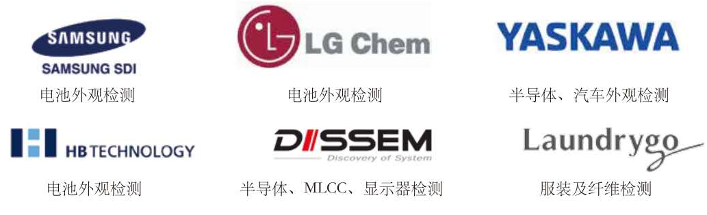

**希望**通过与中国企业的交流，建立合作关系，开拓中国市场。

1. **Bitsensing（**[**www.bitsensing.com**](http://www.bitsensing.com)**）**

提供微型雷达产品及相关解决方案的成立于2018年的创新公司，目前拥有30多人研发团队，韩国唯一拥有雷达自主技术的公司。

**业务范围**：雷达产品的设计到硬软件系统，涵盖整个雷达产业链条

包括雷达系统设计、产品开发、雷达信号处理软件、雷达嵌入式软件、雷达电路设计、雷达应用/功能开发、雷达天线设计、硬件前端&后端设计、机械设计、人工智能/计算机视觉等。

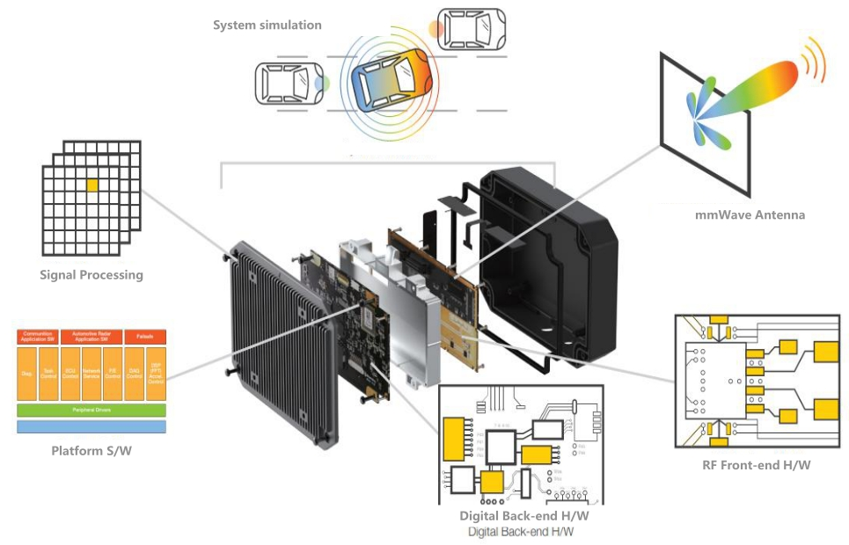

**应用范围**

1. 健康护理：通过微型loT传感器，为健康护理产业提供保护隐私、非接触型远程监控系统。可监测被保护对象的位置、动静、受伤情况、生物信号、姿态等。对空槽老人、痴呆患者、慢性疾病患者等的有效监视，预防事故及提高生活质量。

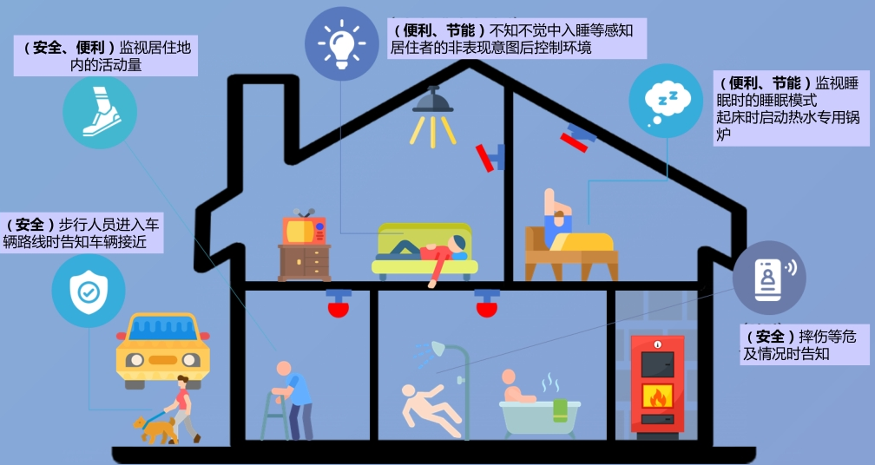

2）汽车无人驾驶、智能家居、机器人、监视等领域

**希望**通过与中国企业的交流，开发更多的应用领域，完善产品系列，开拓中国市场。

1. **Nkia 公司（www.nkia.co.kr）**

loT平台及IT运营管理解决方案专业公司。

* 提供IT运营管理解决方案(EMS/ITSM/ITAM/DCA/Cloud/Dashboard/loT)
* 推出loT专业解决方案（智能型loT平台AIOTION）
* 原创技术,可替代IBM、HP等跨国公司供应商的解决方案
* 14年间建设并运营了韩国国家信息资源管理院的EMS/ITSM系统（管理1万多台服务器）
* IT运营管理解决方案市场占有率韩国No.1

**AIOTION解决方案介绍**

AIOTION解决方案是优化于loT环境的综合平台，提供loT综合监控及分析服务。可以监控各种传感器和loT设备的性能和故障，适用于工厂、公路、铁路、港口、机场、大厦、城市等任何地方，对收集的数据进行分析和处理，将其结果以数据形式提供，提高操作及管理人员的操作性和便利性。

产品技术包括视觉化（可视化）、机器学习、深度学习（预测故障、预判、感知异常）、大数据分析(收集和处理数据并分析)

**应用场景**

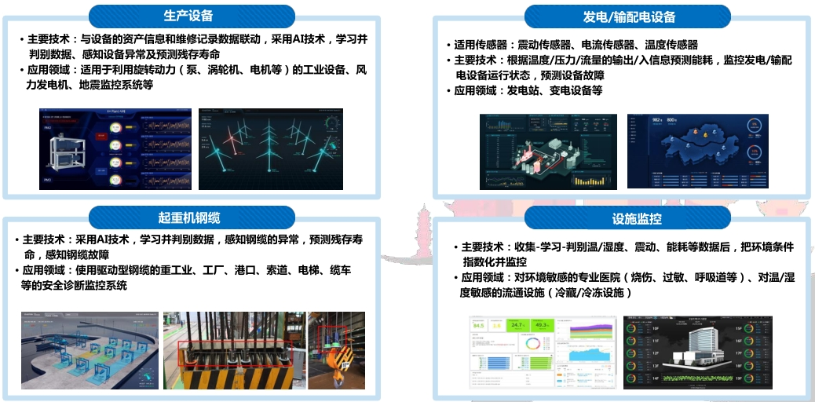

**希望**通过与中国企业的交流，了解中国市场，与中国企业共同合作，开拓中国及世界市场。

1. **NDS Solution(www.netds.net)**

是一家提供Digital Signage Solution（数字标牌解决方案）的公司，成立于2008年。

计划进入中国市场的产品或服务名称

* Q-Sign Cloud Version
* Q-Wayfinder Cloud Version
* 其他 Digital Signage solution

**产品的特点**

* 云版数字标牌解决方案是把已有的数字标牌的固定性及局限做到易于制作多样化的双向性内容，以此创建新的商业模式，尤其是在所有建筑里要摆放室内导向图，所以做到易于制作导向图，并通过表露已有的单向性广告/信息+室内导向系统+各种DB等联动的各种信息及联动外围设备抢占新附加价值高的中国数字标牌市场。
* 语音识别Wayfinder及制作双向内容: 即使没有软件知识，单纯的平面造型设计师，也能利用已有的绘图模板制作能搜索姓名/层别/各类别的室内导向内容以及菜单板/无人订单处理系统/DB联动APP等各种数字标牌用双向内容，尤其是利用人工智能语音识别引擎搜索目的地时通过键盘搜索之外，能以语音与目的地DB联动后易于找到想去的目的地。
* 无人订单处理自助服务器: 开发以无人形式下多个订单并能管理订单内容的相关POS系统，并通过下订单时能进行支付的微信支付或网络PG公司具备visa或万事达信用卡支付功能。
* 统计及营销资料: 还提供对在其他Kiosk或终端上何种内容支付几次、被选择几次做报告的功能等辅助服务。

**中国供货业绩**

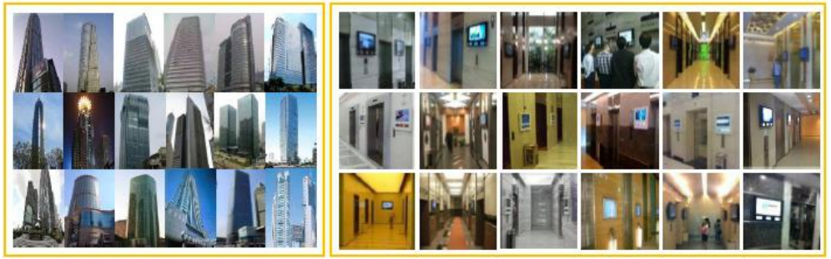

**希望**与中国企业商务对接中，寻找合适的合作伙伴，共同开拓中国市场。

* 希望与分众传媒等广告传媒公司合作；
* 给中国的公共机构、百货商店、机场等大规模设施提供项目服务。

1. **Inswave Systems（**www.inswave.com www.websquare.co.kr）

2002年4月成立，有103名在职人员，2019年的销售额达到182亿韩元(约1.07亿元)

主要产品：WebSquare / W-Hybrid / W-Gear / W-Craft W-XTouch / W-Browser / W-Docs / ProWorks

专利: 拥有韩国国内专利13项、美国专利2项

主要客户：韩国排名前30位企业中的24家企业、韩国第一金融圈的5家银行、韩国互联网用户的70%，以及完成了美国、中国、越南、印度尼西亚、老挝、阿塞拜疆等全球网络标准平台项目。

**公司的竞争力**

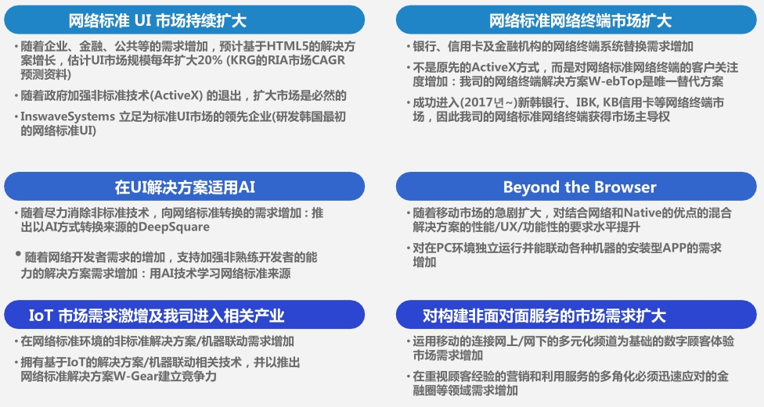

**NO.1 网络标准专业软件企业**

InswaveSystems自成立初期开始一直推进企业用软件，目前以主力产品HTML5 UI/UX平台 WebSquare5 抢占网络标准市场并持之以恒地持续相关领域的投资，在近期受瞩目的网络标准UI市场坚持着业界领先地位。

**希望**与中国企业商务对接中，扩大中国市场的出口, 寻找中国合作伙。

* **附件二：**

参会回执

|  |  |  |  |  |
| --- | --- | --- | --- | --- |
| **单位名称** |  | | | |
| **嘉宾姓名** | **部门/职务** | **移动电话** | **办公电话** | **Email** |
|  |  |  |  |  |
|  |  |  |  |  |
|  |  |  |  |  |
|  |  |  |  |  |
| **公司地址** |  | | | |
| **官网** |  | | | |
| **希望洽谈企业** | （请参考韩国参会企业名单后，填写您希望洽谈的韩方企业名称或序号） | | | |